Atomau ac ïonau

Cyflwyniad

Nod y cwestiynau hyn yw eich helpu i ddatblygu eich modelau meddyliol (lluniau yn eich meddwl) o atomau ac ïonau. Bydd gallu meddwl am y protonau a’r electronau a’u gwefrau yn helpu i ddatblygu eich dealltwriaeth o atomau ac ïonau. Defnyddiwch yr eicon yn yr ymyl i ddarganfod pa lefel o ddealltwriaeth mae’r cwestiwn yn ei datblygu.

 | Macroscopig: beth allwn ni ei weld. Meddyliwch am y priodweddau y gallwn eu harsylwi, eu mesur a’u cofnodi.
 | Is-ficrosgopig: llai nag y gallwn ei weld. Meddyliwch am y lefel ronynnol neu atomig.
 | Symbolaidd: cynrychioliadau. Meddyliwch sut rydym yn cynrychioli syniadau cemegol gan gynnwys symbolau a diagramau.

Cynrychioli gwefr gan ddefnyddio llinell rif

Mae gan atom nifer hafal o brotonau positif ac electronau negatif. Sero yw gwefr gyffredinol atom.

Mae gan atom lithiwm dri phroton positif a thri electron negatif. Mae’r llinell rif isod yn defnyddio saethau i ddangos pam nad oes gan atom lithiwm wefr gyffredinol.

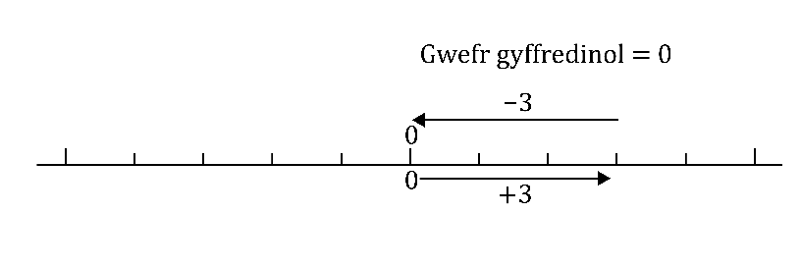

Mewn ïon nid yw nifer y protonau positif yn hafal i nifer yr electronau negatif. Gall ïon fod â gwefr bositif neu negatif gyffredinol.

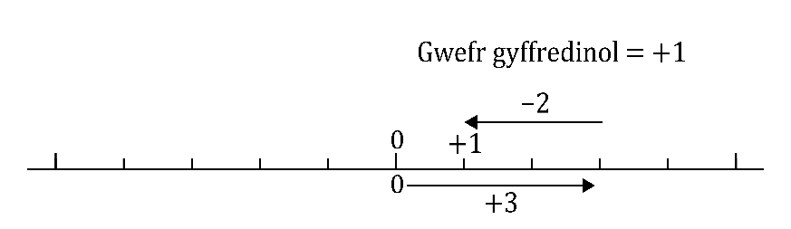
Mae gan ïon lithiwm dri phroton positif ond dim ond dau electron negatif. Mae’r llinell rif isod yn defnyddio saethau i ddangos pam mae gan ïon lithiwm wefr +1.


Cwestiynau
- Cwblhewch y diagramau llinell rif drwy ychwanegu saethau i ddangos y pethau canlynol:

- Nid oes gan atom sodiwm wefr gyffredinol. Mae gan atom sodiwm 11 proton ac 11 electron.

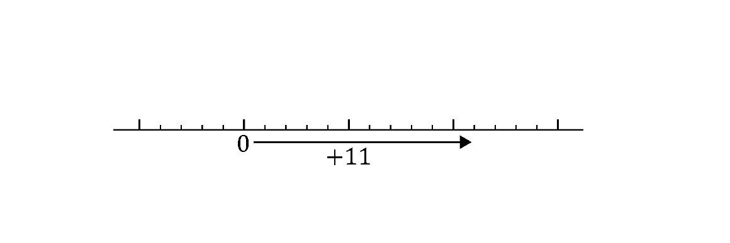
- Mae gan ïon sodiwm wefr +1. Mae gan ïon sodiwm 11 proton a 10 electron.

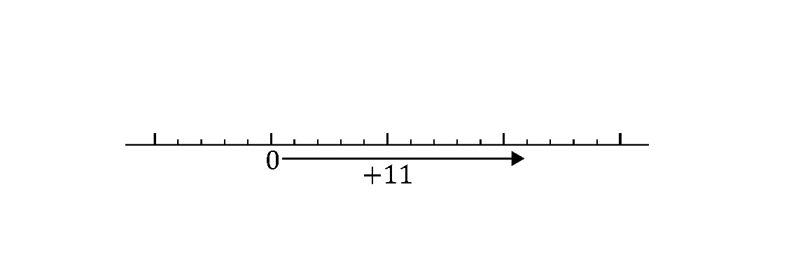
- Nid oes gan atom fflworin wefr gyffredinol. Mae gan atom fflworin 9 proton a 9 electron.

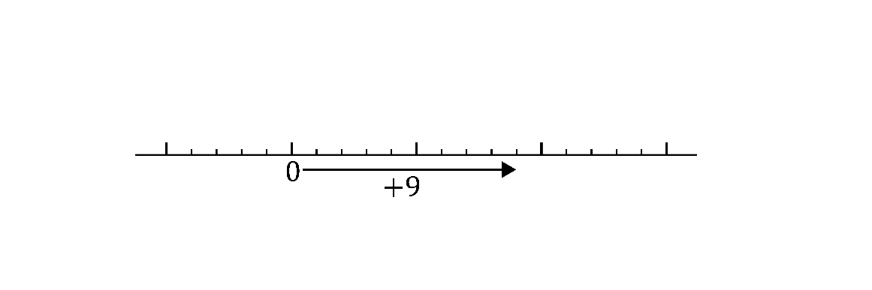
- Mae gan ïon fflworid wefr -1. Mae gan ïon fflworid 9 proton a 10 electron.
- Eglurwch pam mae gan atom ac ïon elfen yr un nifer o brotonau bob amser.

__________________________________________________________________________________

__________________________________________________________________________________

__________________________________________________________________________________

__________________________________________________________________________________

__________________________________________________________________________________
- Gellir defnyddio nifer y protonau a’r electronau i ganfod a ydynt yn perthyn i atom ynteu ïon.

Llenwch y tabl i ddangos nifer y protonau a’r electronau mewn atomau neu ïonau gwahanol. Mae’r rhes gyntaf wedi’i llenwi fel enghraifft.

Nifer y protonau | Nifer yr electronau | Cyfanswm y wefr bositif | Cyfanswm y wefr negatif | Gwefr gyffredinol | Atom neu ïon
6 | 6 | +6 | -6 | 0  (+6 – 6 = 0) | atom
3 | 3
3 | 2
9 | 10
8 | 10

Mae rhif atomig elfen yn hafal i nifer y protonau ym mhob atom. Gellir canfod rhif atomig pob elfen yn y tabl cyfnodol.

Isod ceir dwy res o’r tabl cyfnodol y gallwch eu defnyddio i ateb C3, 4 a 5.

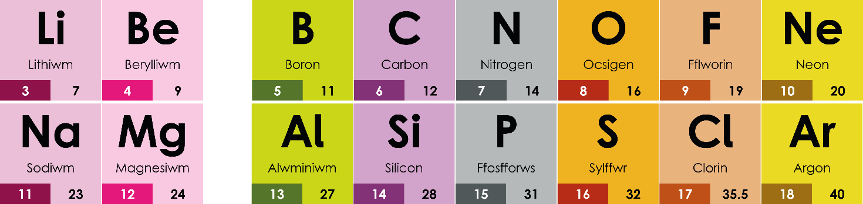

- (a) Beth yw rhif atomig lithiwm? Defnyddiwch y tabl cyfnodol. ______

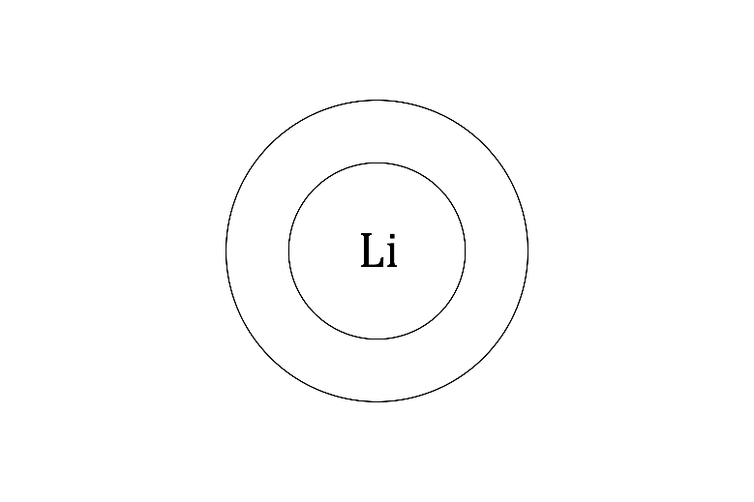
(b) Lluniadwch y diagram adeiledd electronig ar gyfer atom lithiwm.
- Lluniadwch y diagram adeiledd electronig ar gyfer ïon lithiwm.
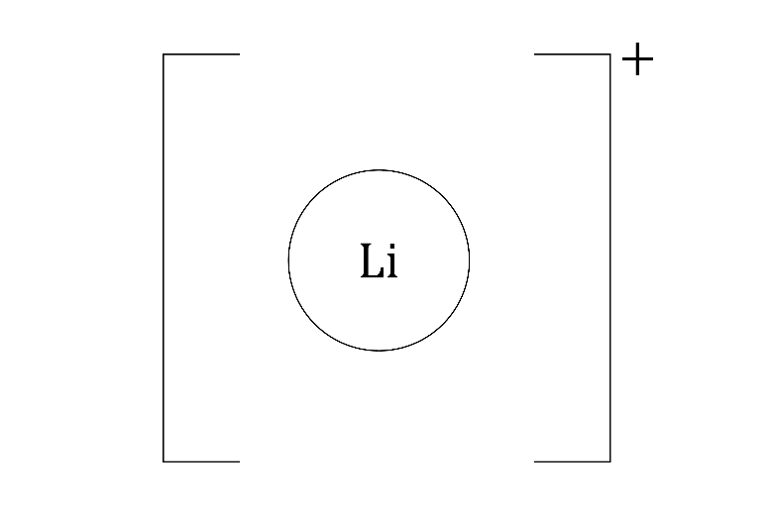

- Cwblhewch y frawddeg:

Mae atom lithiwm yn troi’n ïon positif pan fydd yr atom yn _____________ ei electron allanol.
- (a) Beth yw rhif atomig magnesiwm? Defnyddiwch y tabl cyfnodol. _______

- Lluniadwch y diagram adeiledd electronig ar gyfer atom magnesiwm.

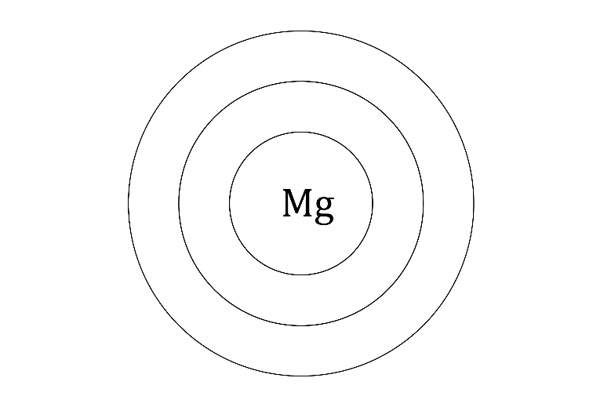

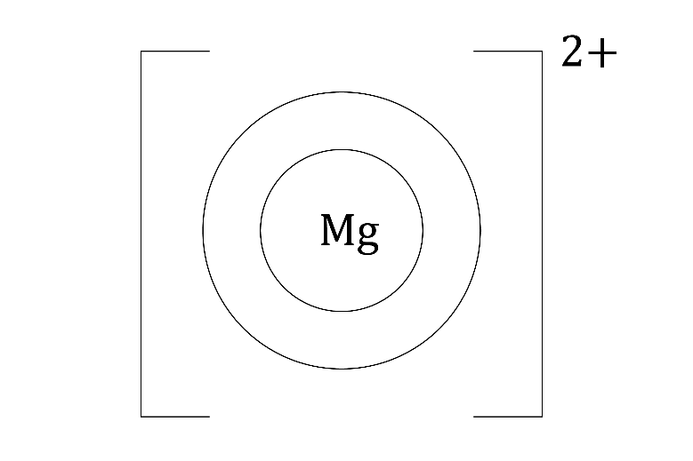
- Lluniadwch y diagram adeiledd electronig ar gyfer ïon magnesiwm (gwefr 2+).
- Disgrifiwch sut mae atom magnesiwm yn troi’n ïon magnesiwm.

__________________________________________________________________________________

__________________________________________________________________________________

- (a) Beth yw rhif atomig clorin? Defnyddiwch y tabl cyfnodol. ______

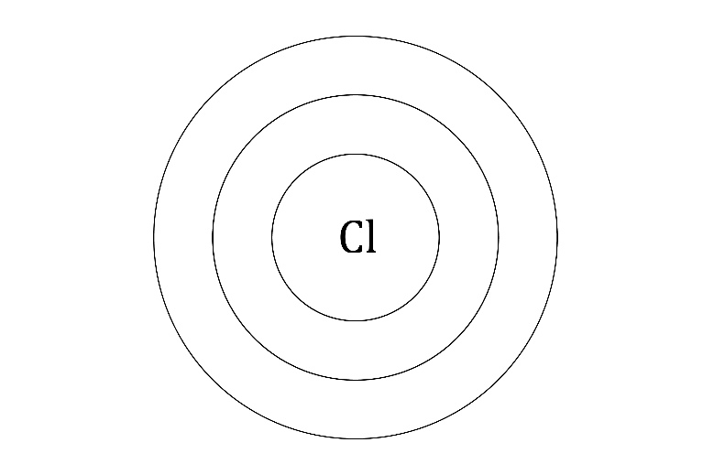
- Lluniadwch y diagram adeiledd electronig ar gyfer atom clorin.

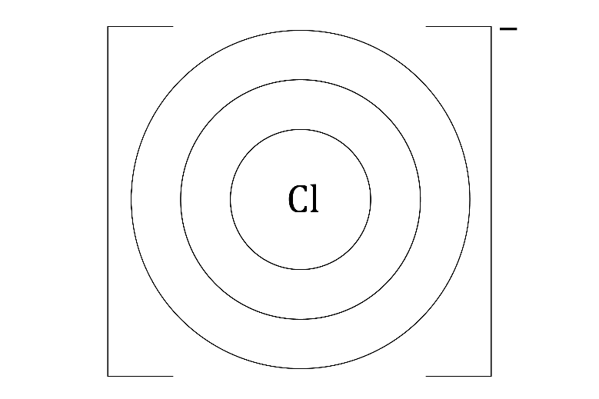
- Lluniadwch y diagram adeiledd electronig ar gyfer ïon clorid (gwefr 1−).

- Disgrifiwch sut mae atom clorin yn troi’n ïon clorid.

____________________________________________________________________________________________________________________________________________________________________

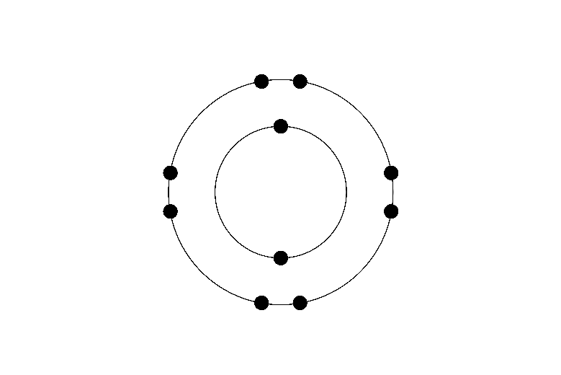
- Mae diagram adeiledd electronig yn cael ei luniadu i ddangos 10 electron.

Gan ddefnyddio’r tabl cyfnodol yn C3 i’ch helpu, rhowch symbol yr atom neu’r ïon

sydd â’r adeiledd electronig hwn ac sydd â:

- 10 proton _____

- 11 proton _____

- 12 proton _____

- 9 proton _____

- 8 proton _____

